风陵渡中学纠错卷
时段：11.21-11.25 学科： 数学 年级： 高一 收集整理： 杨丹
1．若a<，则化简的结果是( )
A. B．－ C. D．－
2．若a>1，－1<b<0，则函数y＝a^{x}＋b的图象一定在( )
A．第一、二、三象限 B．第一、三、四象限
C．第二、三、四象限 D．第一、二、四象限
3．已知f(e^{x})＝x，则f(3)＝( )
A．log₃ e B．ln 3 C．e³ D．3e
4．设2ª＝5^{b}＝m，且＋＝2，则m＝( )
A. B．10 C．20 D．100
5．已知函数f(x)＝满足对任意的实数x₁≠x₂都有<0成立，则实数a的取值范围为( )
A．(－∞，2) B.C．(－∞，2] D.
6．已知log_{a}>log_{b}>0，则下列关系正确的是( )
A．0<b<a<1 B．0<a<b<1 C．1<b<a D．1<a<b
7．已知函数f(x)＝则函数f(x)的零点为( )
A.，0 B．－2,0 C. D．0
8．函数f(x)＝ax²＋bx＋c，若f(1)>0，f(2)<0，则f(x)在(1,2)上的零点( )
A．至多有一个 B．有一个或两个 C．有且仅有一个 D．一个也没有
9．若a<b<c，则函数f(x)＝(x－a)(x－b)＋(x－b)(x－c)＋(x－c)(x－a)的两个零点分别位于区间( )
A．(b，c)和(c，＋∞)内 B．(－∞，a)和(a，b)内
C．(a，b)和(b，c)内 D．(－∞，a)和(c，＋∞)内
10．用二分法求函数f(x)＝2^{x}＋3x－7在区间[0,4]上的零点近似值，取区间中点2，则下一个存在零点的区间为( )
A．(0,1) B．(0,2)
C．(2,3) D．(2,4)
11．下列函数中不能用二分法求零点近似值的是( )
A．f(x)＝3x－1 B．f(x)＝x³
C．f(x)＝|x| D．f(x)＝ln x
12．已知函数f(x)＝g(x)＝f(x)＋x＋a.若g(x)存在2个零点，则a的取值范围是( )
A．[－1,0) B．[0，＋∞)
C．[－1，＋∞) D．[1，＋∞)
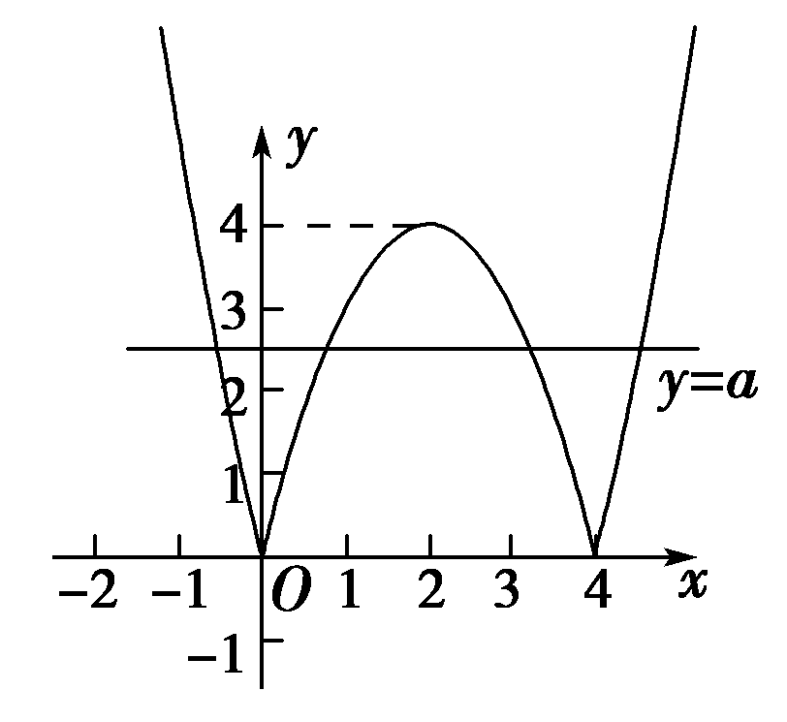
13．函数f(x)＝的零点是________
14．设x₀是方程ln x＋x＝4的根，且x₀∈(k，k＋1)，k∈Z，则k＝________.
15．若方程|x²－4x|－a＝0有四个不相等的实根，则实数a的取值范围是________．
16．已知log₂(log₃(log₄x))＝0，且log₄(log₂y)＝1，则 ·y _______．
17．若y＝log_{a}(ax＋3)(a>0且a≠1)在区间(－1，＋∞)上是增函数，则a的取值范围是________．

18.已知1≤x≤4，求函数f(x)＝log₂·log₂的最大值与最小值．

19．已知函数f(x)＝x²－bx＋3.
(1)若f(0)＝f(4)，求函数f(x)的零点；
(2)若函数f(x)一个零点大于1，另一个零点小于1，求b的取值范围．

